ОТЧЁТ
о прохождении траверсом 1-й, 2-й Западных – Восточной вершин Трезубца
2 Б категории сложности
команды Попова В.И..

I. ПАСПОРТ ВОСХОЖДЕНИЯ

 | 1. Общая информация
 | ФИО, спортивный разряд руководителя | Самофеева, КМС.
 | ФИО, спортивный разряд участников | Бондаренко А.Ю., Плотников И.И., Симонов П.А., Стрижко А.С., б/р.
 | ФИО тренера | Попов В.И.
 | 2. Характеристика объекта восхождения
 | Район | От перевала Нахар до перевала Чиперазау
 | Ущелье | Цирк кругозор Мырды
 | Наименование и высота вершины | Трезубец траверс З-В (1-я Западная, 2-я Западная, Восточная)
 | 3. Характеристика маршрута
 | Название маршрута | Трезубец траверс З-В
 | Категория сложности | 2Б
 | Степень освоенности маршрута | Часто выбирается восходителями
 | Характер рельефа маршрута | Скальный
 | Спуск с вершины | С восточной вершины по маршруту подъема до спускового кулуара; далее на травянистый склон и на тропу подъема.
 | 4. Характеристика действий команды
 | Время движения (ходовых часов команды, указывается в часах и днях) | 7,5 часов
 | Выход на маршрут | 7.00
 | Выход на вершину | 11.30
 | Возвращение в базовый лагерь | 13.00
 | 5. Ответственный за отчет
 | ФИО | Бондаренко А.Ю., Стрижко А.С.

Общий вид маршрута.
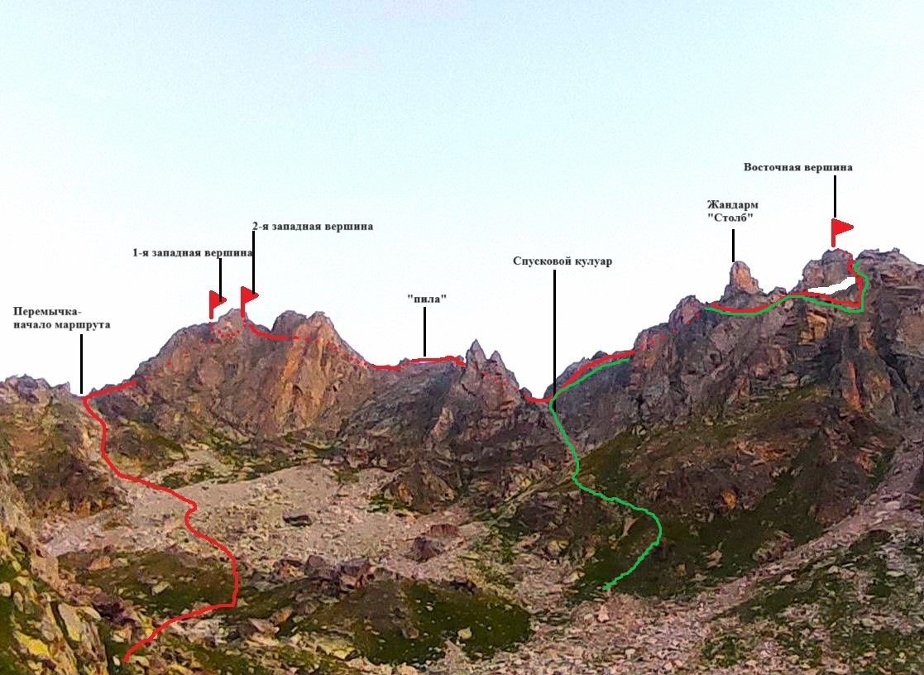

Схема UIAA

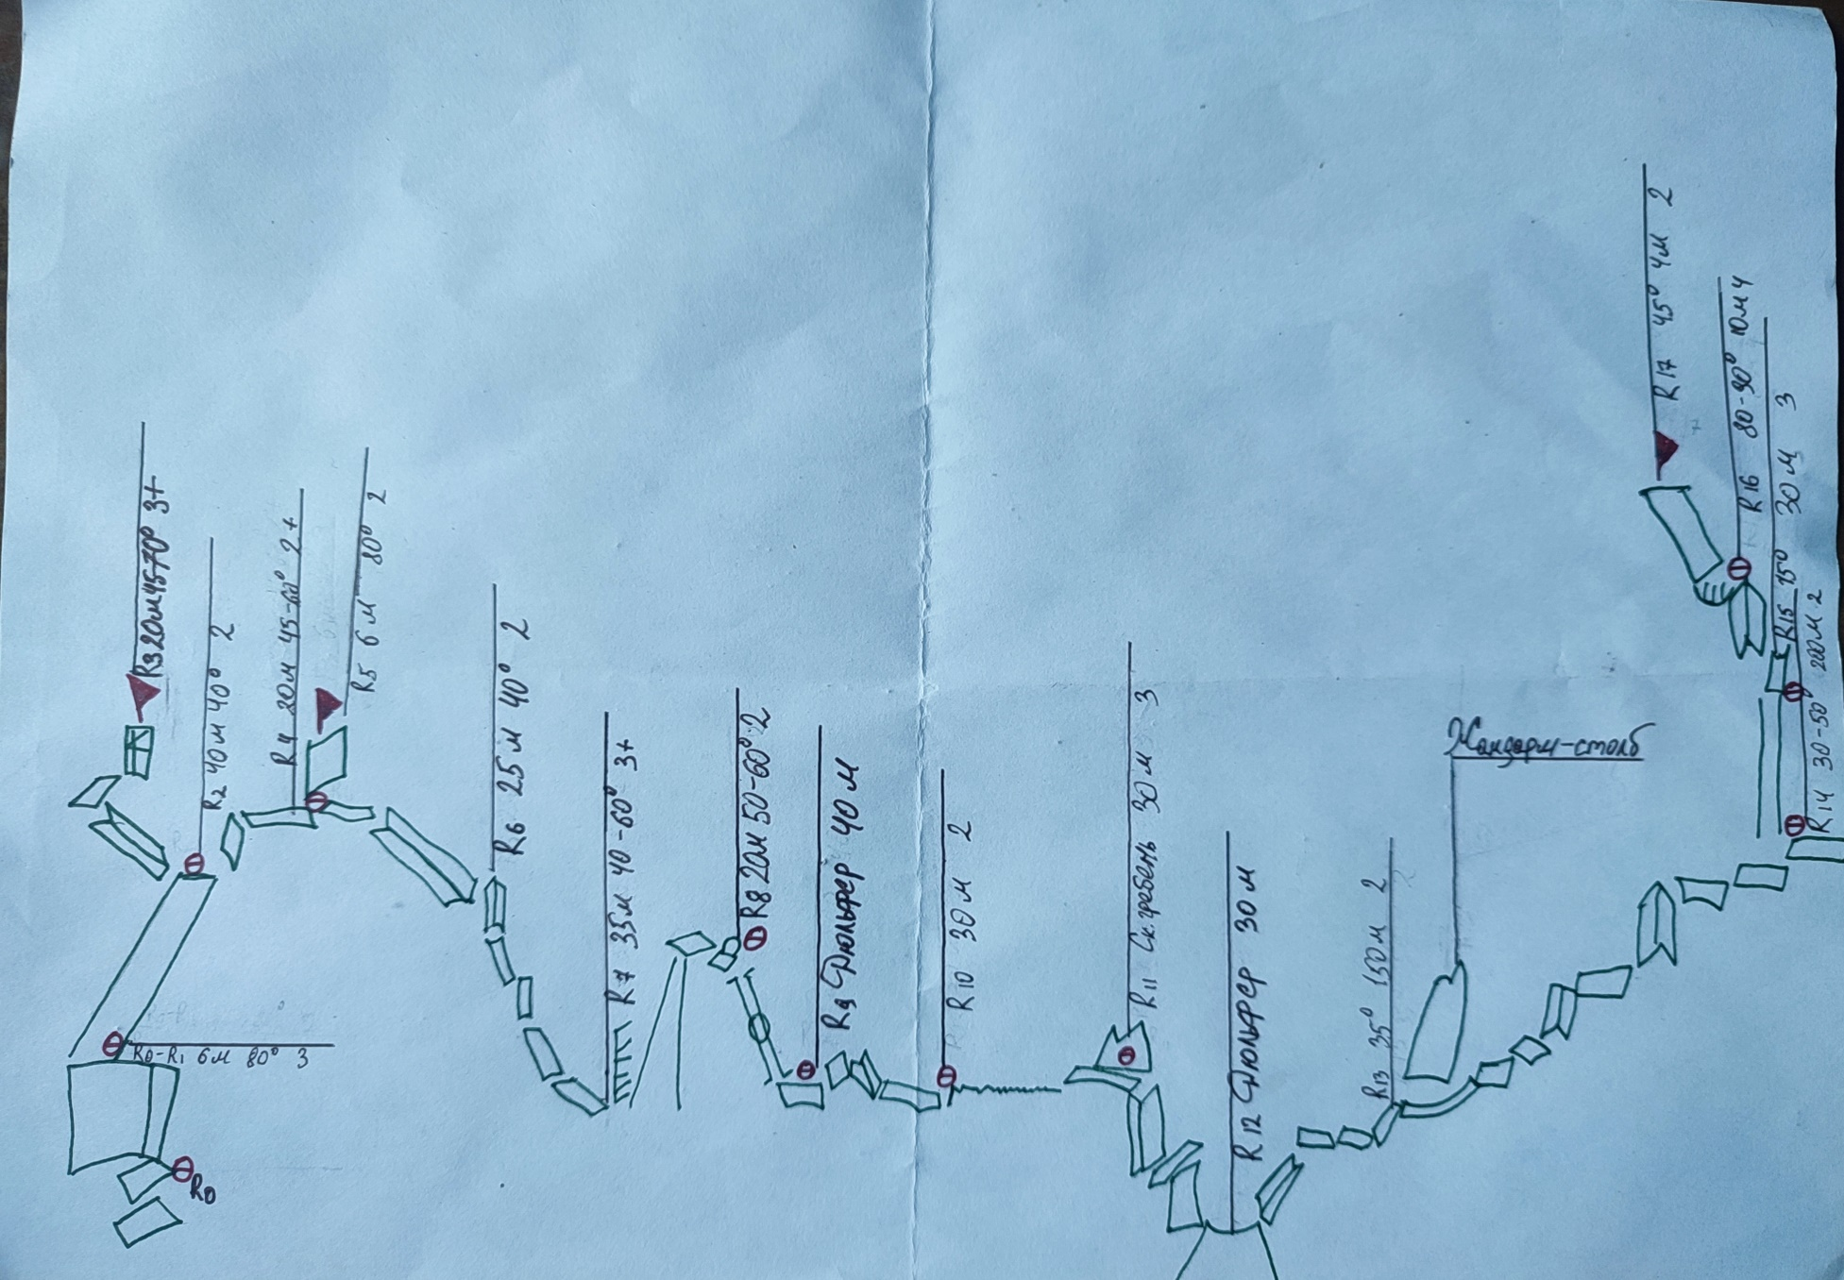

Описание маршрута
№  участка | Описание | №  фото
Начало маршрута | С бивака под Трезубцем по осыпному склону, затем по кулуару с серой осыпью подняться до перемычки (в восточном направлении). Смотреть вверх на склоны: горные туры бросают камни. Начало маршрута с перемычки. | -
R0-R1 | По наклонным полкам – к кулуару с пробкой в виде стенки. Стенку преодолевать справа. Страховка. Места под закладные средних и больших размеров. | 1
R1-R2 | Подъем по кулуару одновременно (много живых камней) до перемычки. | -
R2-R3 | Подъем на 1-ю Западную вершину по небольшому наклоненному внутреннему углу, затем обход слева по полке и подъем непосредственно на вершину по небольшой стенке с трещиной (места под закладки среднего и большого размеров). Спуск с вершины лазаньем по своим точкам по маршруту подъема до перемычки. Записка в явно видимом туре. | -
R2-R4 | Подъем вверх с перемычки по стенке, затем траверс по полкам вправо до полки-перемычки на спуск. Есть выступы для петель, места под закладные средних и больших размеров. | -
R4-R5 | Подъем на вершину с удобной станции с местами под 2-3 закладки среднего размера. Записка в явно видимом туре.  Спуск с вершины лазаньем по своим точкам на R4 по маршруту подъема. | 2
R4-R6 | Небольшой спуск по наклонной полке. Места под закладные рекомендуется выбирать по левой стенке по ходу движения. Имеются свободно лежащие камни. Закладные средних размеров. | -
R6-R7 | Спуск по небольшому внутреннему углу и далее по наклонным полкам, более крутой, чем R4-R6. Есть отколы для петель, места под закладные средних размеров. Также живые камни. | -
R7-R8 | Обогнуть выступ по крупным камням, часть из них «живые». Есть места под малые и средние закладные. Далее небольшой неярко выраженный кулуар с зеленой травой (12 метров). | -
R8-R9 | Организация дюльфера по кулуару с пробкой. Пробку проходить сверху. В кулуаре свободно лежащие камни. Спуск до наклонной плиты, есть удобное место под станцию. | -
R9-R10 | Спокойное одновременное движение с выходом к «пиле». Имеются отколы для петель. | -
R10-R11 | Начинать движение к «пиле» слева по гребню. Места под малые закладные. Затем подняться на пилу, по маленьким полочкам, преодолевать сверху. Есть места под малые и средние закладные, песочные часы. Порода подвержена разрушению и откалывается. Проверять перед тем как ставить точки. | 3
R11-R12 | Выход на комфортную полку для организации станции и дюльфера. Спуск дюльфером через выступ в левой части стены и далее влево по диагонали через небольшую плиту на осыпную перемычку. | 4
R12-R13 | Преодолеть по тропе поперек спусковой кулуар. Далее пешком по лежащему внутреннему углу и полкам с травой в сторону жандарма «Столб». Обходить справа. Движение одновременное, в точках нет необходимости. | 3
R13-R14 | По полкам пешком с небольшими участками легкого лазанья обойти вершину справа до кулуара на вершину. Выйти на плиты справа от кулуара. На стене справа от кулуара место под станцию на якорных крючьях для организации страховки дальнейшего подъема по кулуару. | -
R14-R15 | Подъем по кулуару до перемычки с живыми камнями. Места под закладные средних размеров. Станция на отколе на перемычке под стеной с нависанием. | -
R15-R16 | Обогнуть нависание справа и выйти к внутреннему углу. Сложное лазание по нависающему внутреннему углу 3м. Есть места под закладные разных размеров. На траектории обхода нависания есть старый забитый крюк. | -
R16-R17 | По наклонной плите на вершину с явным туром и балкой. | 5
Спуск | Спуск на перемычку дюльфером, затем вниз аналогично до наклонных плит вначале кулуара. Далее пешком по пути подъема до спускового кулуара (R12). Далее по кулуару с мелкой и средней осыпью. Движение быстрое с минимальной дистанцией между участниками. Выход на травянистый склон, ориентироваться на туры. Спуск и выход на тропу подъема. Бивак визуально виден на всем протяжении спуска.

Фотоиллюстрации.
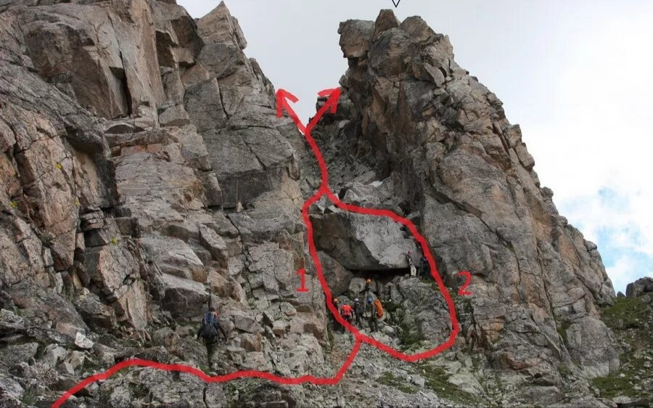
- Вид на кулуар с пробкой в виде стены R0-R1

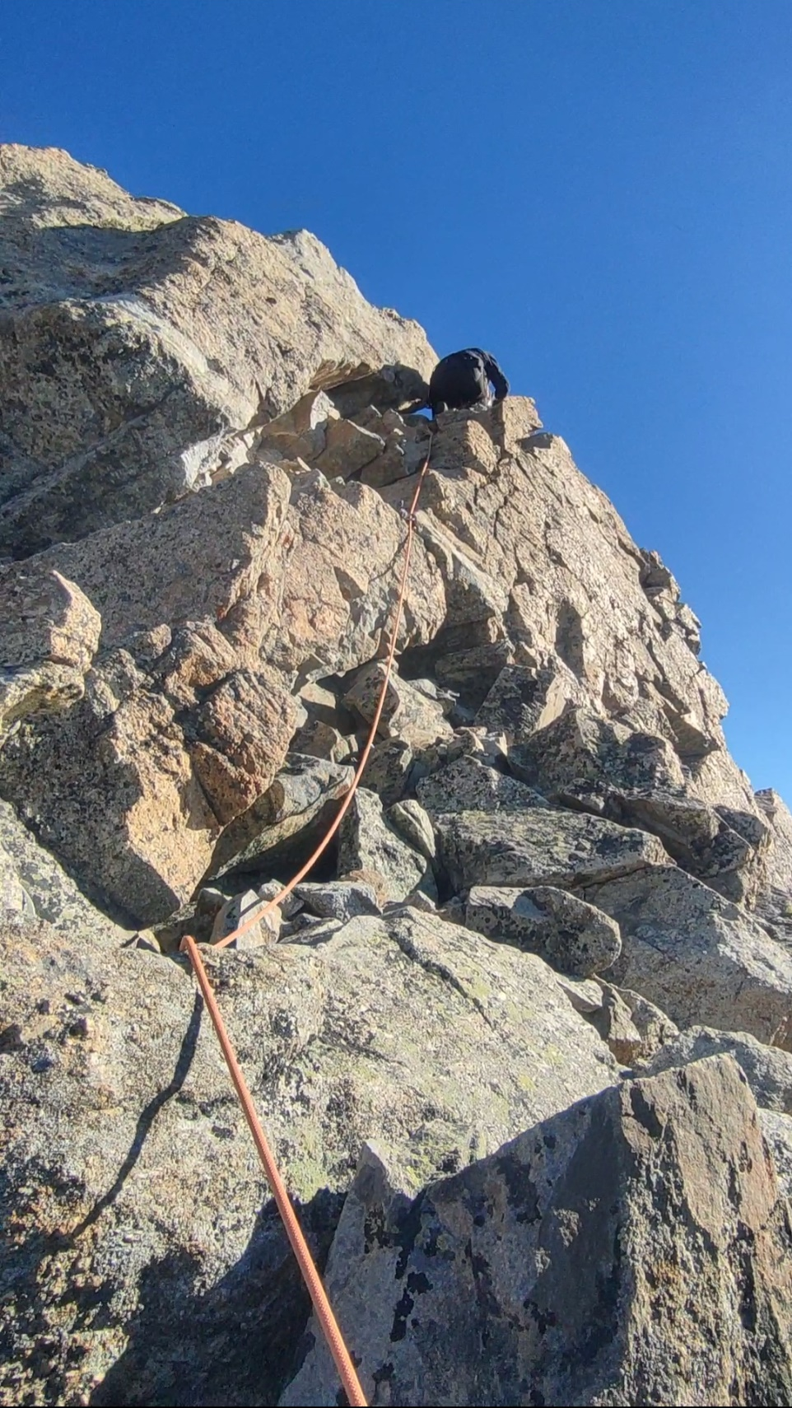
- Участок R4-R5. Выход на 2-ю западную вершину

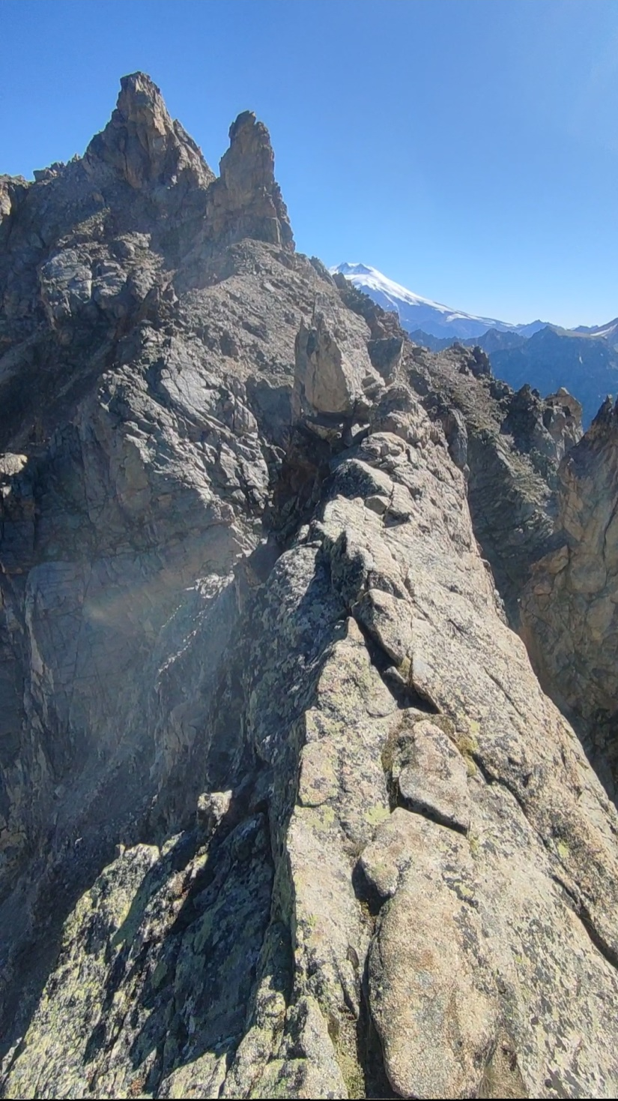
- Вид на «Пилу»: R10. Далее на фоне жандарм (R13) и Восточная вершина

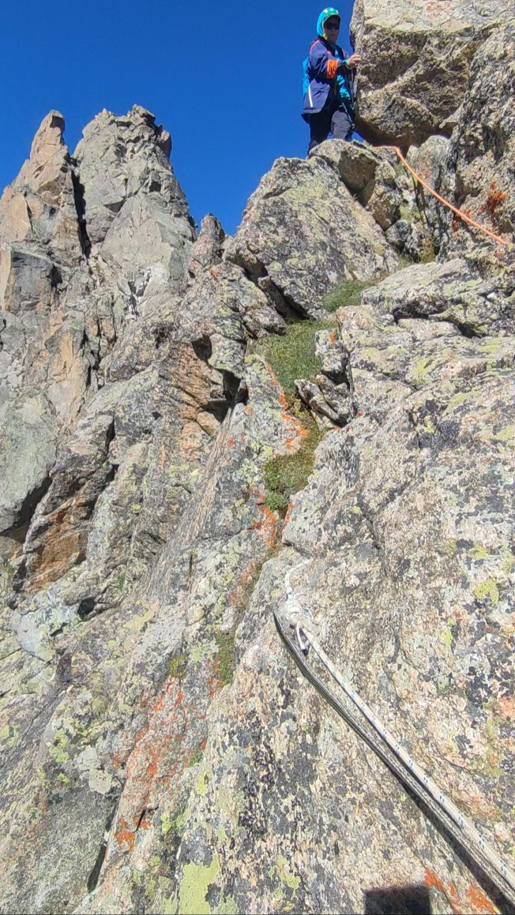
- Выход с пилы, станция для дюльфера на плите R11.

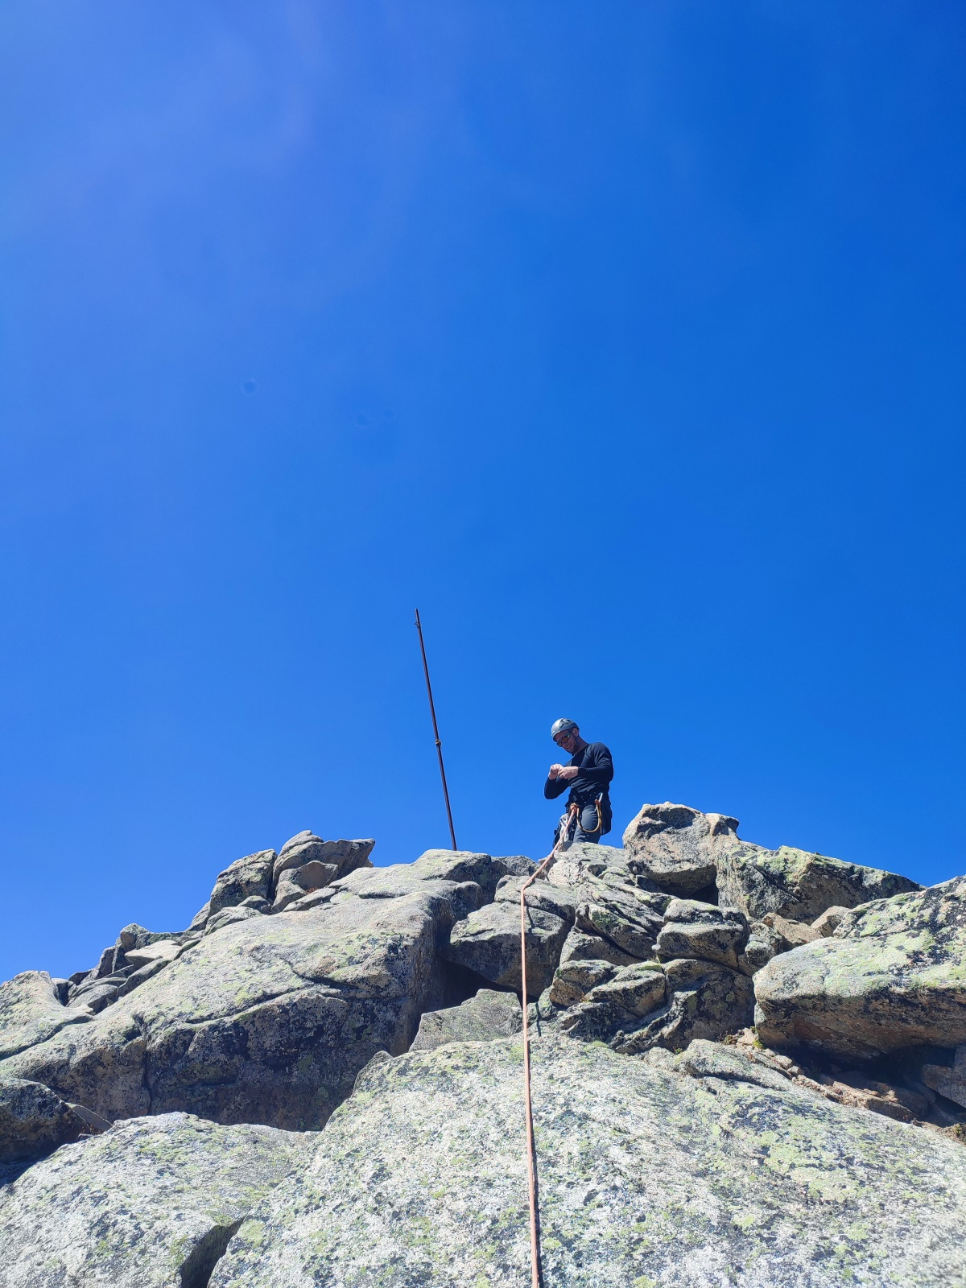

- Восточная вершина. Вид с R16.

